Arduino

Arduino est un langage de programmation se rapprochant du langage C, il permet de configurer facilement des cartes électroniques Arduino ou du même type. Pour ce faire, nous allons utiliser le logiciel constructeur ici Arduino.

La carte que nous avons est une carte qui se rapproche de l’arduino uno.

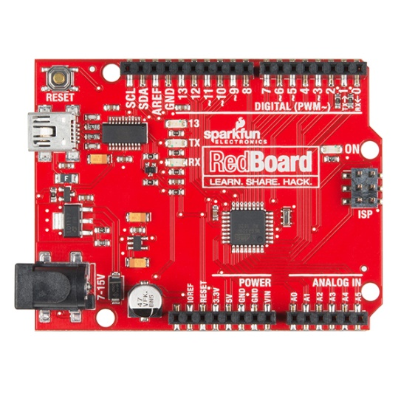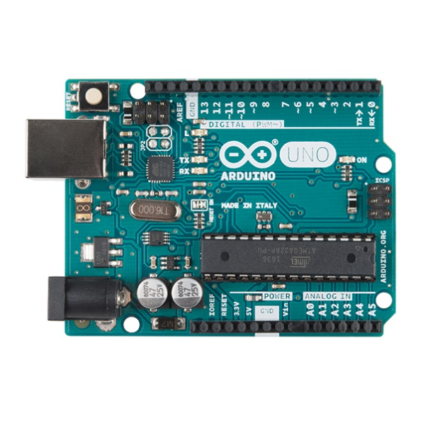

Arduino UNO

Sparkfun RedBoard

Leurs fonctionnements y sont totalement similaires.

Pour l’utilisation de la carte, vous devez dans un premier temps télécharger le logiciel Arduino disponible gratuitement sur ce lien.

<https://www.arduino.cc/en/software>

Une fois cela fait, il suffit pour le projet d’ouvrir le code présent dans le dossier « project_sensor\avec_expl\arduino_finale\S17_ecranlcd » le code y est expliqué directement dessus. Pour implanter le code à la carte, il vous faut dans un premier temps brancher la carte Arduino à votre ordinateur et vérifier que le bon port y est associé. Pour ce faire, il suffit d’aller dans l’onglet Outils 🡪 Port 🡪 Sélectionner le port associé :

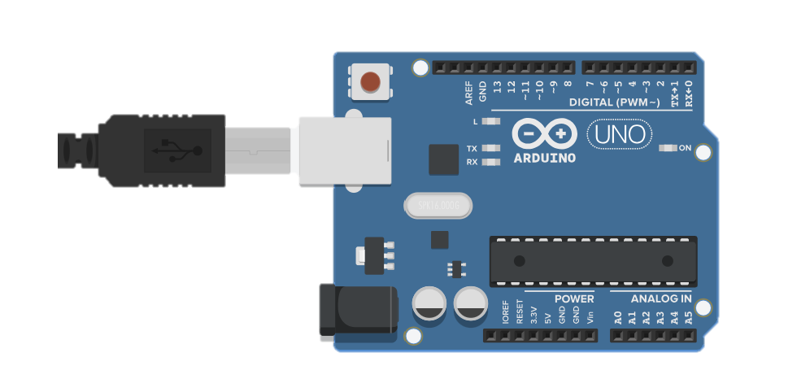

L’étape d’après est d’implanter le code dans la carte, il suffit d’appuyer sur ce bouton le code va ainsi s’auto-compiler et s’implanter dans la carte :

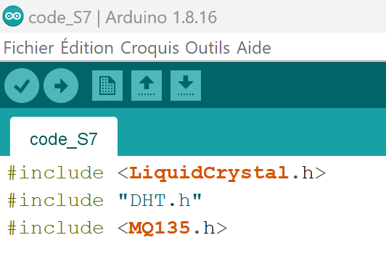

HARDWARE :

Pour ce qui est de la partie hardware de notre système, tous les branchements doivent être respecté comme sur les images ci-dessous :

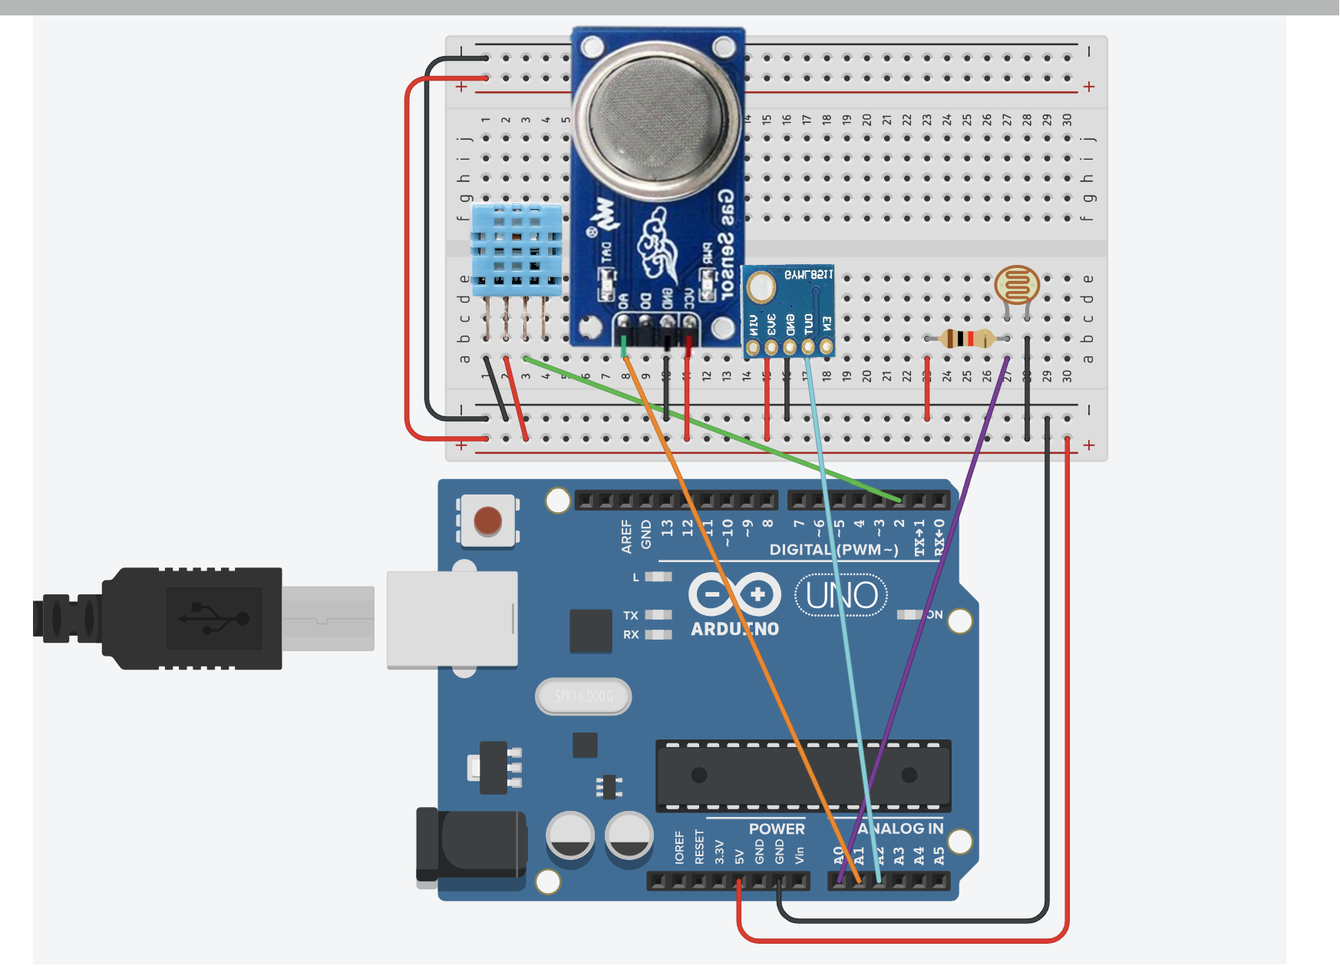

XAMPP

Xampp est un logiciel, regroupement à la fois une machine virtuelle sur Apache2 et une base de données en MySql, il permet donc de lancer notre base de données facilement et sans besoin de configuration complexe.

Pour ce faire, la première étape à suivre est l’installation du logiciel XAMPP.

<https://www.apachefriends.org/fr/download.html>

Une fois l’installation terminée, il suffit d’ouvrir le logiciel qui se présente comme ceci :

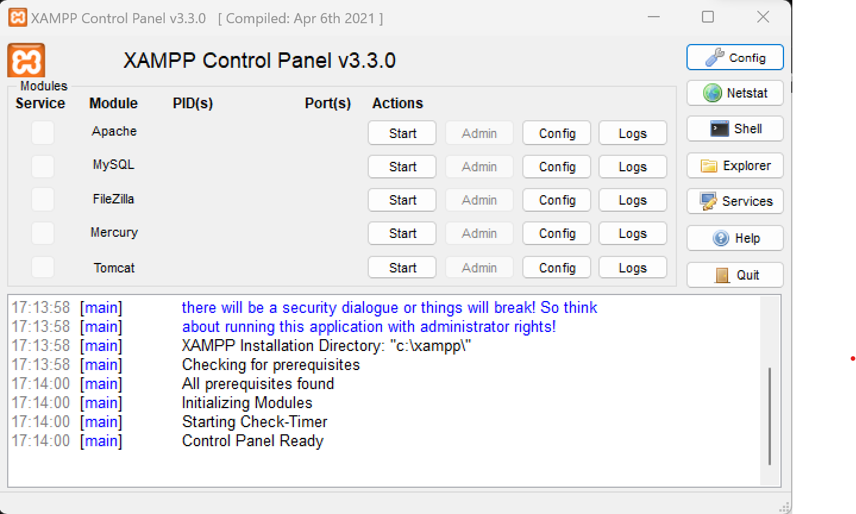

Dans un premier temps il faut démarrer la machine virtuelle sous Apache ainsi que la base de données sous Mysql. Puis, il suffit de clicker sur les deux boutons ‘start’ entourés ci-dessus.

Une fois cela-fait pour accéder à la base de données, il suffit de cliquer le bouton ‘Admin’ comme ci-dessous.

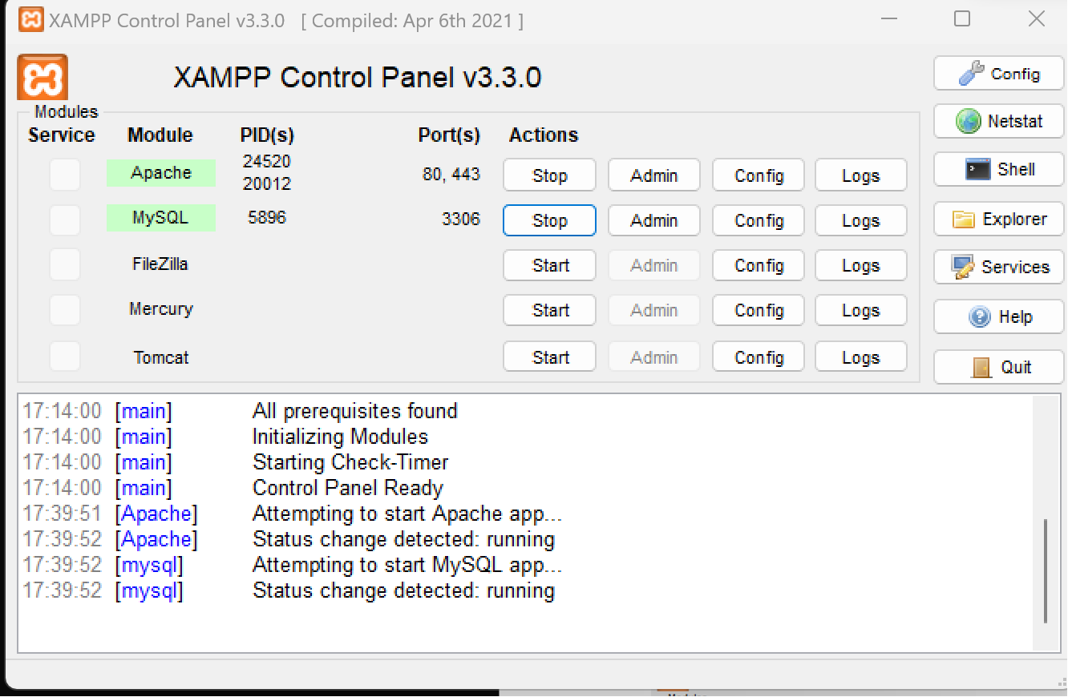

Si rien ne se produit, ouvrez un navigateur web quelconque et ouvrez <http://localhost/phpmyadmin/>

Une fois dans le myAdmin, il vous faudra créer la base de données qui va accueillir toutes nos données. La première étape est d’aller sur le lien ci-dessus, ensuite d’aller dans mySql et d’entrer cette commande qui va créer notre base de données :

CREATE DATABASE mydatabase;

Ensuite, il faut passer dans la dataBase en cliquant dessus, retourner sur bouton mySql et entrer cette commande :

CREATE TABLE mydata (

ID INT AUTO_INCREMENT PRIMARY KEY,

dateA DATE,

hoursA TIME,

Temperature VARCHAR(20),

Luminosity VARCHAR(20),

Humidity VARCHAR(20),

AirQuality VARCHAR(20),

UVvalue VARCHAR(20)

);

PYTHON

Pour le transfert de données entre nos données qui arrivent grâce au code Arduino sur notre moniteur de série et notre base de données, nous avons besoin d’un code en Python.

Un code en Python peut s’exécuter avec de multiples logiciels. Ici nous avons utilisé Visual Studio code. Pour l’installer, il suffit de suivre ce lien :

<https://code.visualstudio.com/Download>

Une fois cela fait, il vous suffit d’ouvrir le code présent dans le dossier : project_sensor\avec_expl\code python

Le code y est expliqué directement dessus. Pour le lancer il suffit d’appuyer sur ce bouton et de sélectionner Python dans le type de code à exécuter.

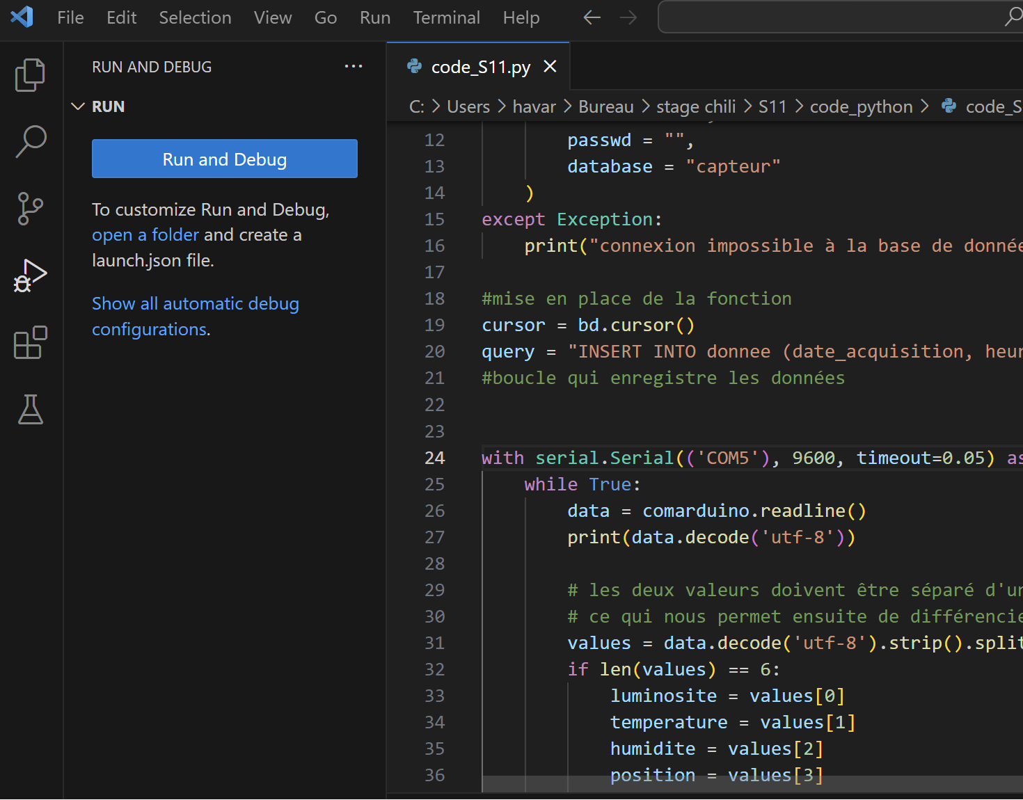

Attention à ne pas lancer le code Arduino en même temps, les deux ne pouvant pas fonctionner en simultané car ceux-ci cherchent à lire sur le même moniteur de série. Le but ici est d’envoyer dans un premier temps le code arduino comme expliqué ci-dessus. Une fois sur la carte, le logiciel doit être fermé (il n’a plus d’utilité). Seul le code Python doit être en cours d’exécution.

Le DashBoard

Vous devrez ouvrir l’explorateur de fichier et aller dans C:\xampp\htdocs Une fois dans le dossier htdocs , vous devez déplacer le dossier site qui se situe dans project_sensor \avec_expl\site dans le dossier htdocs. Ensuite, il suffit d’ouvrir un navigateur web quelconque et d’aller sur ce lien. <http://localhost/site/monsite.php>.

Information

Pour toutes modifications du code ou du projet, veuillez-vous référer au rapport pour les explications du projet, et au code disposant pour chaque ligne une explication correspondante. Pensez au préalable à sauvegarder la première version du projet en cas d’erreur.